VISUALIZAÇÃO EM BAIXOS NÚMEROS DE REYNOLDS
P.V. Ribeiro e E.D.R. Vieira
Departamento de Engenharia Mecânica, Faculdade de Engenharia de Ilha Solteira − Unesp Av. Brasil Centro, 56, Ilha Solteira, S.P., CEP: 15.385.000.
Palavras chaves: Visualização, Corpos Rombudos, Baixo Reynolds.

RESUMO

Escoamentos em baixos número de Reynolds encontram diversas aplicações em diferentes campos do conhecimento humano. Partículas de poeira carregadas pelo vento, movimento de seres microscópicos, gotas de líquido em suspensão na atmosfera, escoamentos com fluidos de alta viscosidade, dentre outros. Tais escoamentos são extremamente difíceis de serem reproduzidos em um ambiente de laboratório devido as dimensões reduzidas do corpo de testes e as extremamente baixas velocidades envolvidas. De fato, escoamentos em baixas velocidades são susceptíveis a diferentes perturbações e o seu controle deve ser feito de modo criterioso. A forma encontrada para contornar estes problemas é o emprego de um escoamento de Hele-Shaw. Quando um fluido escoa entre duas placas planas e paralelas separadas por uma pequeno espaçamento (h) o escoamento comporta-se analogamente como um escoamento potencial, conhecido como escoamento de hele-Shaw.
Neste trabalho, um dispositivo para gerar imagens do escoamento ao redor de diferentes geometrias de corpos rombudos foi projetado e construído em chapas de acrílico. Um desenho esquemático do aparato experimental é mostrado na Fig. 1.

Figura 1 - Experimento de Hele-Shaw

$\text{Re} = \frac{ρ V D}{μ} {\left(\frac{h}{D}\right)}^{2}$Um escoamento de Hele-Shaw ocorre quando a velocidade é suficientemente baixa e as forças de inércia do escoamento são relativamente pequenas em relação às forças viscosas. O número de Reynolds nesta situação, de acordo com Nakayama, (1987), é dado pela expressão:

Onde, (D) é o comprimento característico do corpo ensaiado, (ρ) a densidade do fluido, (V ) a velocidade do escoamento livre e (μ) a viscosidade absoluta. As primeiras imagens capturadas utilizando-se o dispositivo construído são mostradas na Fig. 2, para diferentes geometrias de corpos não-aerodinâmicos e números de Reynolds. A técnica de visualização do escoamento empregada foi a injeção de corante líquido por dye wash.
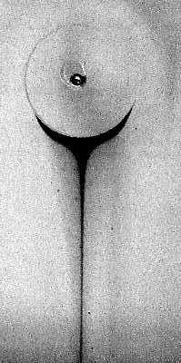 | 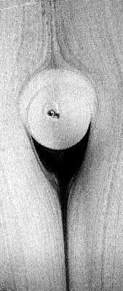 | 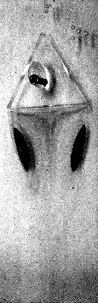 | 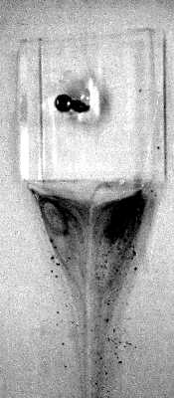
Re = 15 Circular | Re = 26 Circular | Re = 28 Triangular | Re = 27 Quadrada

Figura 2 - Imagens da esteira de diferentes geometrias de corpos não-aerodinâmicos em moderados números de Reynolds

Quando a velocidade do fluido é pequena as forças viscosas tornam-se relativamente preponderantes e a esteira é caracterizada pela ausência de emissão de vórtices alternados. Nesta situação, muitas vezes a existência de um par de vórtices estáveis e permanente é encontrado, conhecido como bolha de recirculação. Neste trabalho, as primeiras imagens de uma esteira permanente, com descolamento da camada limite e geração da bolha de recirculação foram obtidas para diferentes geometrias e número de Reynolds, demonstrando as possibilidades de trabalho do equipamento desenvolvido
.

Agradecimentos
Os autores expressam seus agradecimentos à FAPESP, FUNDUNESP e PROex-UNESP.

REFERÊNCIAS BIBLIOGRÁFICAS:

Nakayama, Y. (ed.), 1987, "Visualized Flow", Pergamon Press, Oxford.

